Добавление ограничений на формат файлов при добавлении к заявке
1. Описание проблемы
В настоящее время ограничения на форматы файлов (только PDF, JPEG, PNG) применяются только при создании новой заявки. При добавлении файлов к уже созданной заявке такие ограничения отсутствуют, что приводит к неконсистентному поведению системы и вызывает ошибки на бэкенде при попытке загрузки.
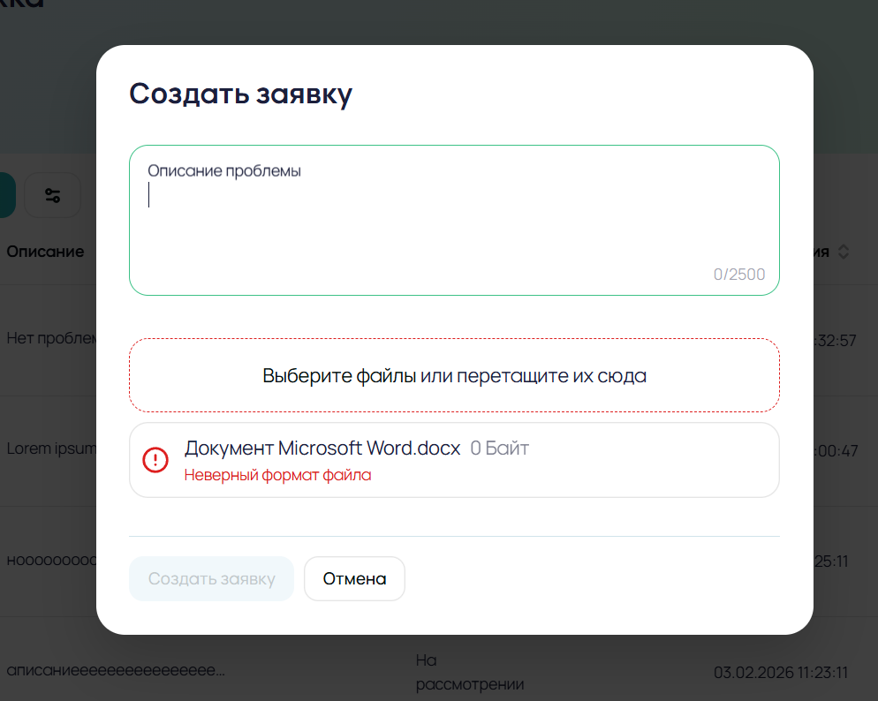
2. Цель задачи
Реализовать ограничения на форматы файлов при добавлении файлов к уже созданной заявке, чтобы они соответствовали ограничениям при создании заявки. Сейчас ограничений нет:
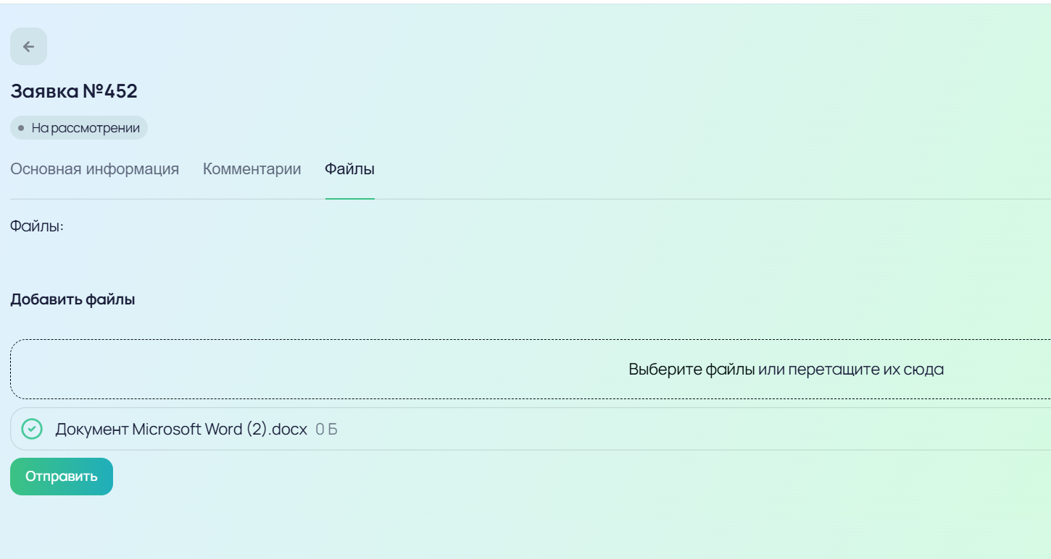
3. Требуемое поведение
3.1. Интерфейсные изменения
- При попытке прикрепить файл в уже созданной заявке (на вкладке "Файлы" в подробной карточке заявки) система должна проверять формат файла
- Допустимые форматы: PDF, JPEG, PNG
- При попытке прикрепить файл другого формата должно появляться уведомление: "Неверный формат файла"
3.2. Логика работы
- При выборе файла для загрузки в карточке заявки система должна проверять расширение файла
- Если расширение не входит в допустимые (pdf, jpeg, jpg, png), отображается уведомление
- Файл не добавляется в список для отправки
- Сохраняется текущее поведение при создании заявки
4. Технические требования
4.1. Реализация
- Использовать ту же логику проверки форматов, что и при создании заявки
- Добавить проверку формата файла в компоненте загрузки файлов в карточке заявки
- Обеспечить единообразное отображение ошибки
4.2. Допустимые форматы
- PDF: .pdf
- JPEG: .jpeg, .jpg
- PNG: .png
4.3. Обработка ошибок
- При обнаружении недопустимого формата отображать уведомление "Неверный формат файла"
- Уведомление должно соответствовать стилю системы (аналогично существующему при создании заявки)
- Файл не должен быть добавлен в очередь на отправку
5. Сценарии использования
5.1. Успешная загрузка
- Пользователь открывает карточку заявки
- Переходит на вкладку "Файлы"
- Выбирает файл в формате PDF
- Файл успешно добавляется в список для отправки
5.2. Попытка загрузки недопустимого формата
- Пользователь открывает карточку заявки
- Переходит на вкладку "Файлы"
- Выбирает файл в формате .docx
- Появляется уведомление: "Неверный формат файла"
- Файл не добавляется в список для отправки

